# 图书馆管理系统需求文档

1. 系统开发总体目标

本次项目旨在建立一个图书馆系统。

具体达成的功能与效果包括：

1. 整体设计

系统包含两个部分：前端交互部分，后台处理部分。

1. 前端交互部分

该部分包括：

* + 1. 终端机：

终端机实体，用于配合交互界面中的终端机界面使用

* + 1. 借书卡：

外部信息：姓名，身份证号码，至少一种联系方式

内部信息：姓名，性别，年龄，身份证号码，手机号，邮箱

* + 1. 交互界面
       1. 网页界面

要求在面对不同对象（读者，前台，财务，维护人员）时通过传递给后台处理部分命令来实现不同功能。

读者：登陆，修改个人信息，查询书籍信息（书名，简介，是否借出，位置，所需抵押金），查询个人借阅信息，预约，取消预约

前台：登陆，修改个人信息（前台自己），录入新书，进入终端机界面（即以操作电脑方式完成终端机全部功能）

财务：登陆，修改个人信息（财务自己），查询书籍全部信息（包括且不限于可用性信息，书的当前状态），查询罚款全部记录，对书籍数据库的更改，查询损坏或遗失书籍的情况并记录同时确定罚款金额，设置延期处罚金额

维护人员：登陆，修改个人信息（维护人员自己），查询书籍全部信息（与财务相同），修改借书限额，最长期限，延期处罚金额

注：以上登陆皆为账户密码登陆

* + - 1. 终端机界面

可以通过读者操作自助终端机访问以及通过前台登陆访问

实现功能：

读者刷卡登陆。（前台或读者本人使用借书卡）

登陆状态下：借书，还书，预约，取消预约，缴纳处罚金，修改读者个人信息。

非登录状态下：办读书证，挂失，查询书籍信息（书名，简介，是否借出，位置，所需抵押金）

1. 后台处理部分

针对前台提供的功能具体实现的部分皆为后台处理部分

包括：功能处理模块和数据库模块

功能处理模块包含：

* 1. 用户管理系统
  2. 图书管理系统
  3. 财务管理系统

每个系统负责处理相应的功能以及管理相应的数据库

1. 实现细节

注：所有图相应文件下均有模型和图片

1. 用例图

(1). 读者部分

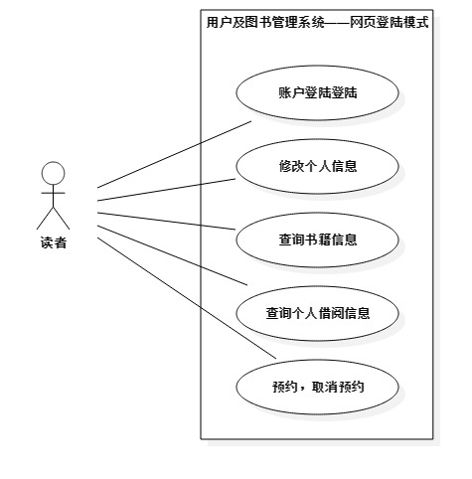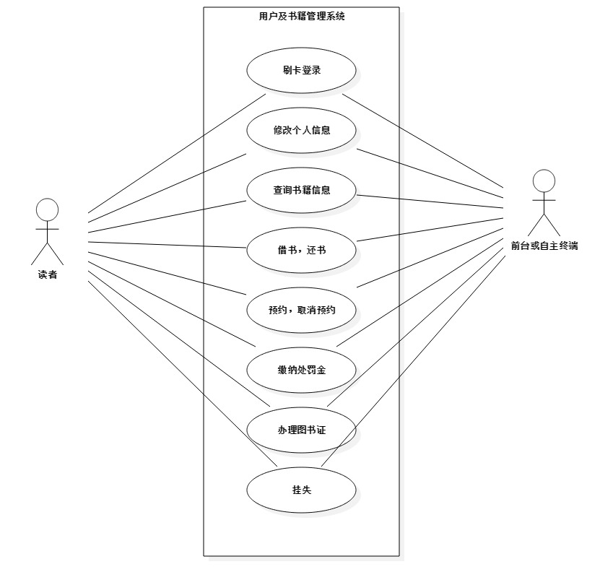

(2). 前台部分

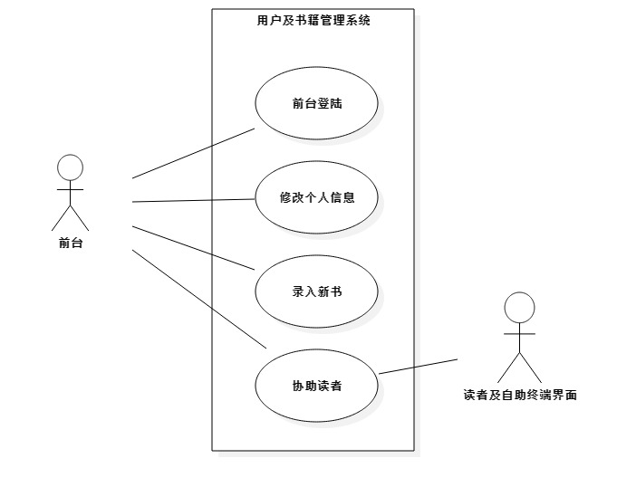

(3). 财务部分

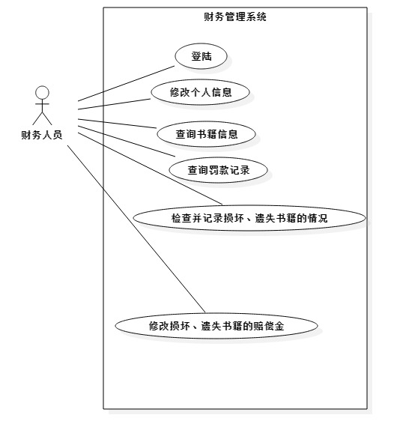

(4). 维护部分

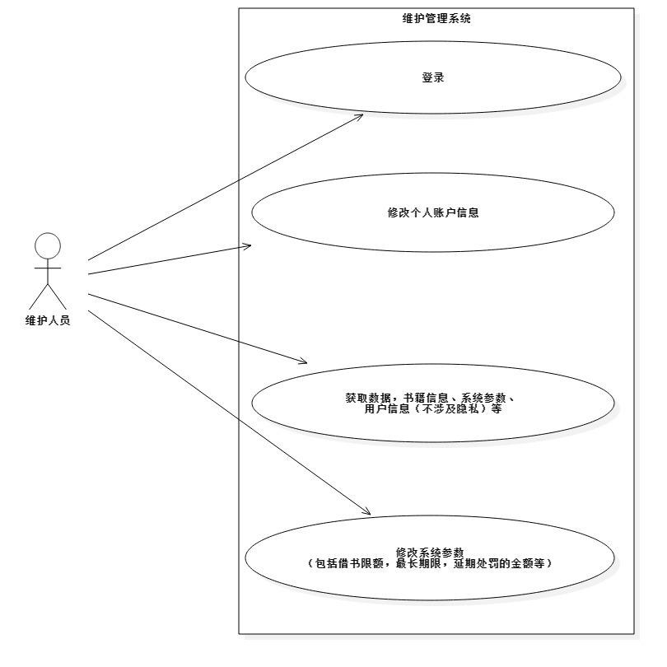

1. 活动图（泳道图）

(1).读者部分

A．读者网页端、自助终端查看书籍信息

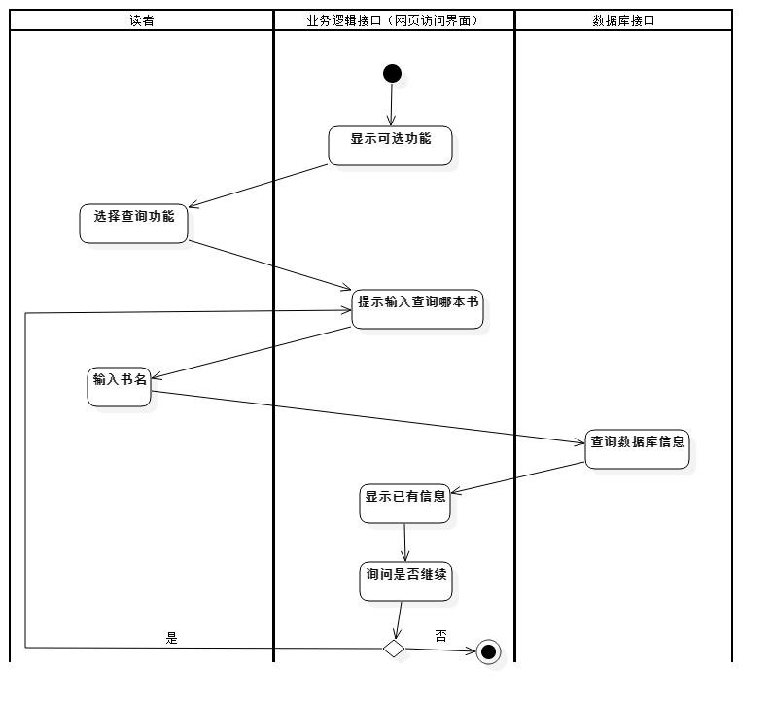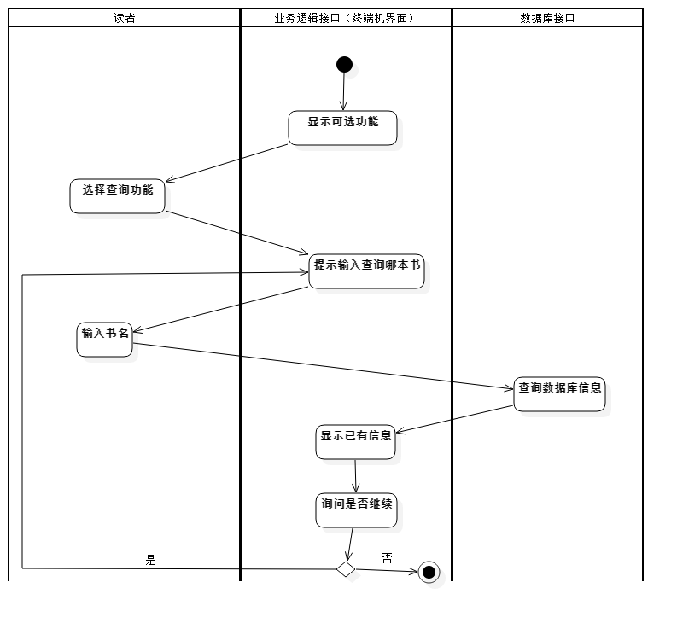

B．读者网页、自助终端登陆

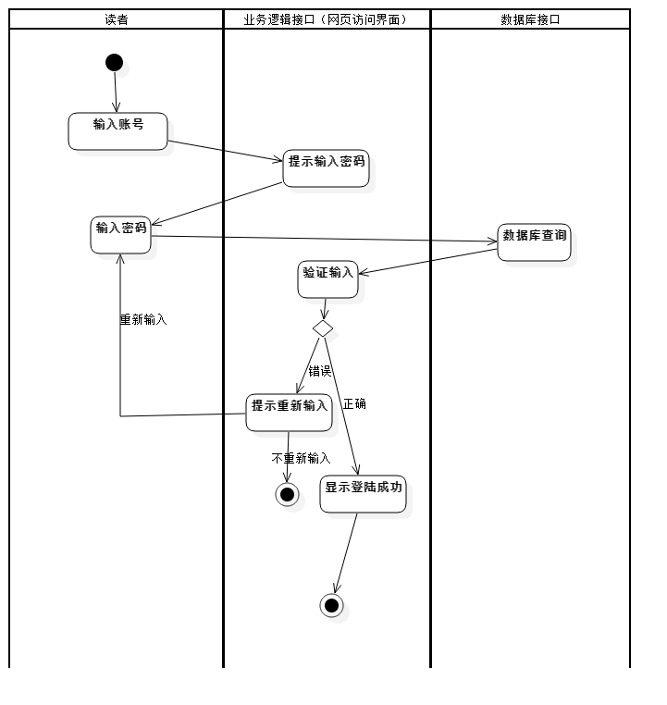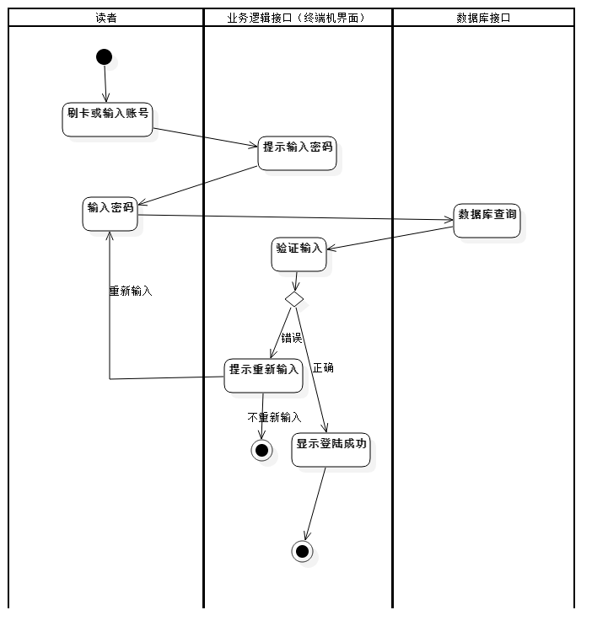

C．读者网页、自助终端修改信息

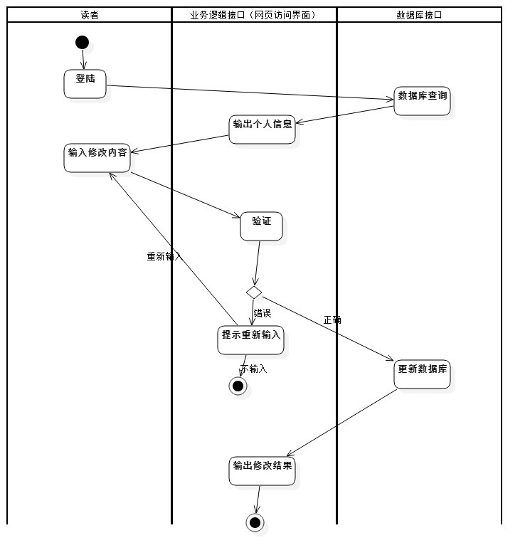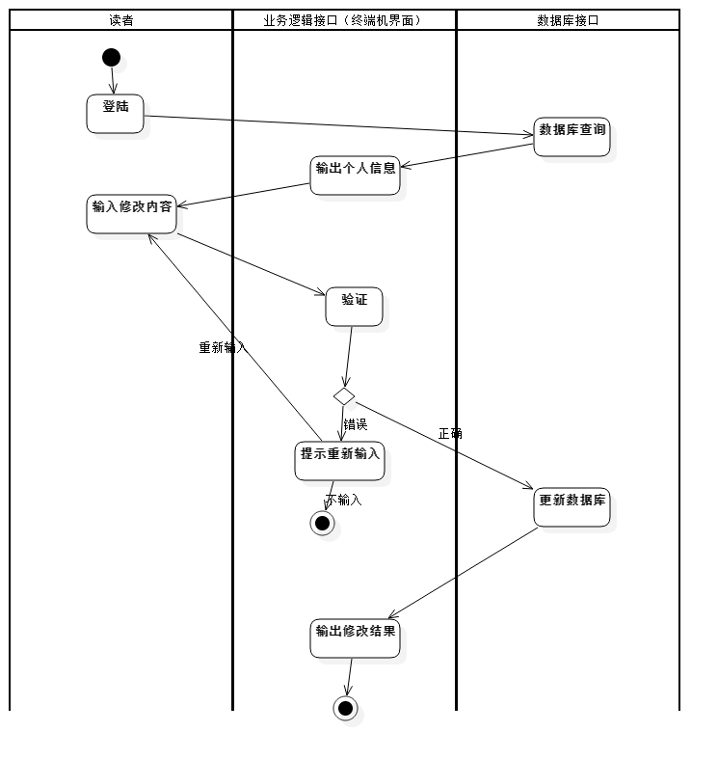

D．读者网页、自助终端预约

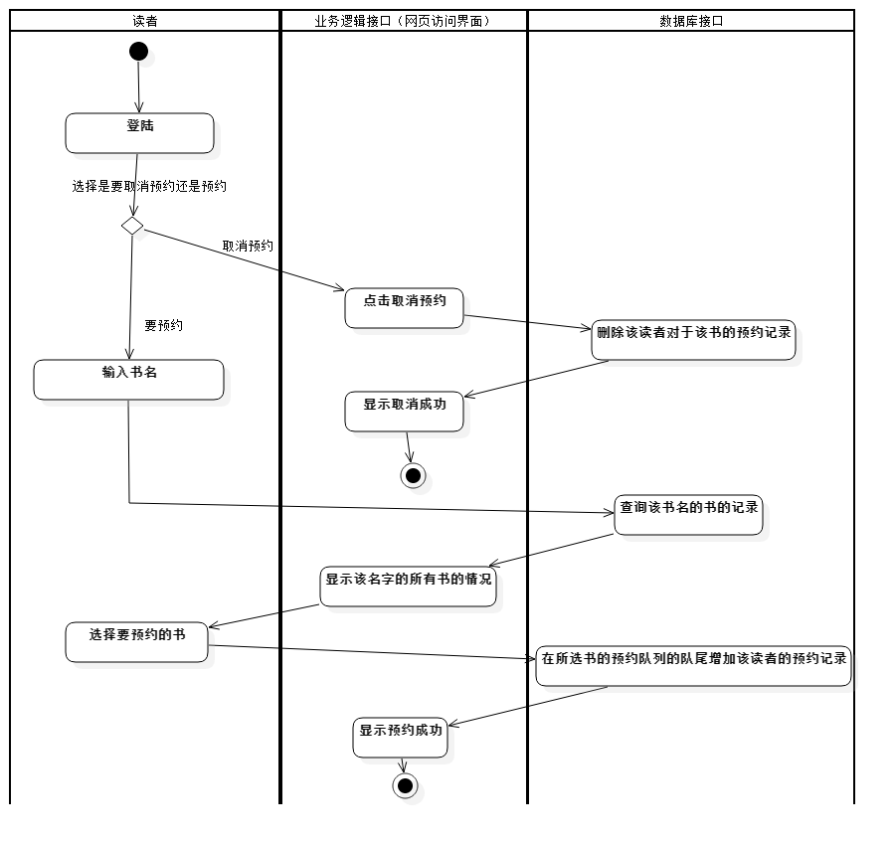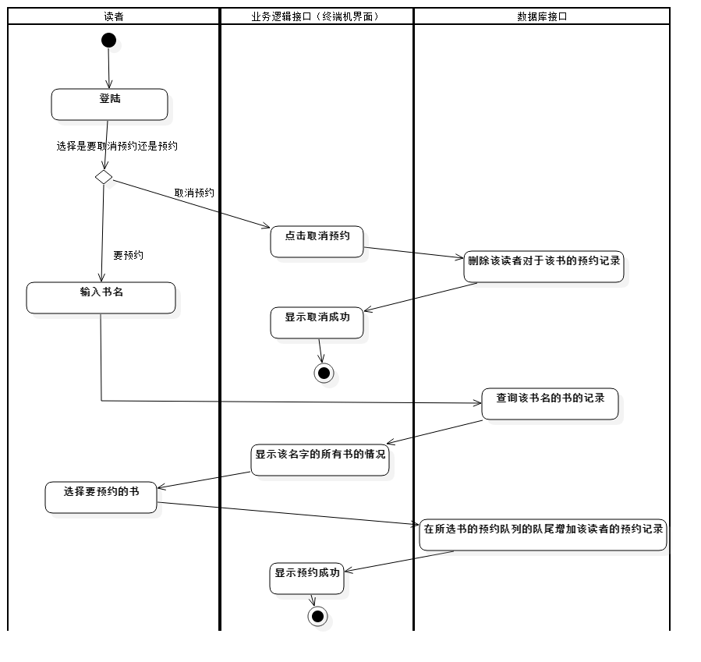

E．读者自助借书

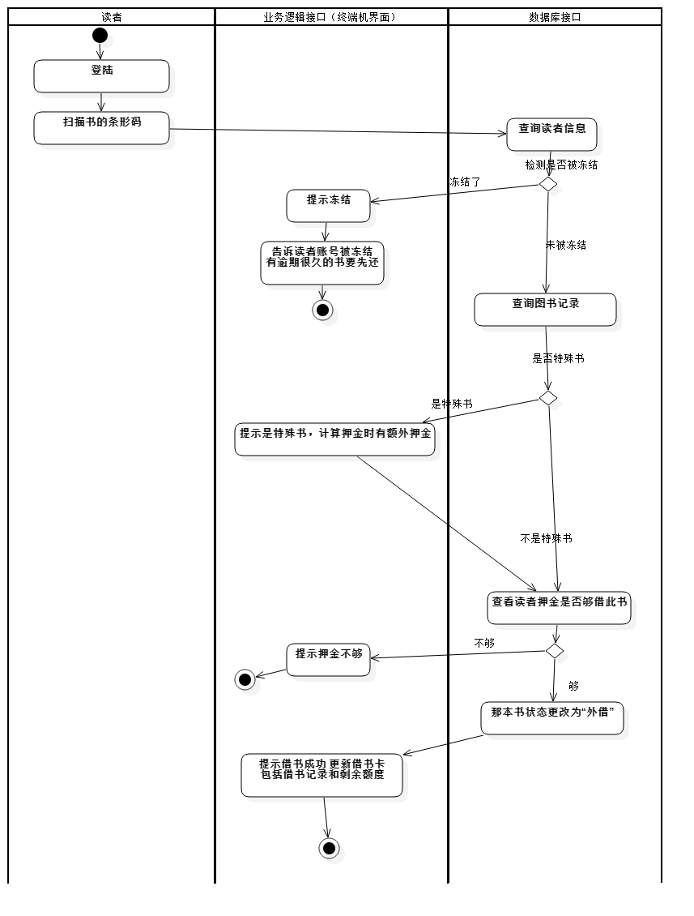

F．读者自助还书

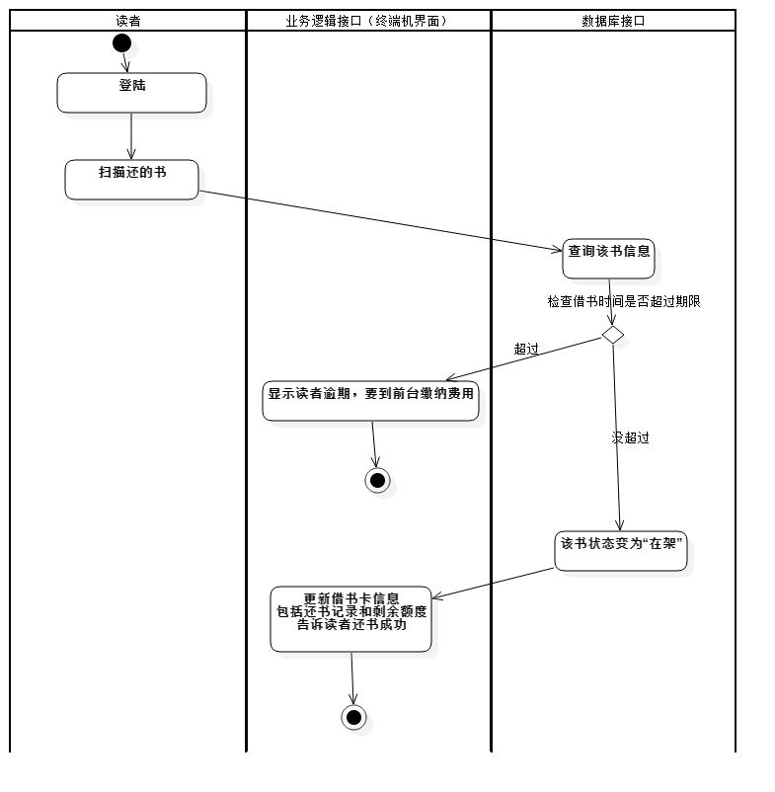

G．读者自助续借

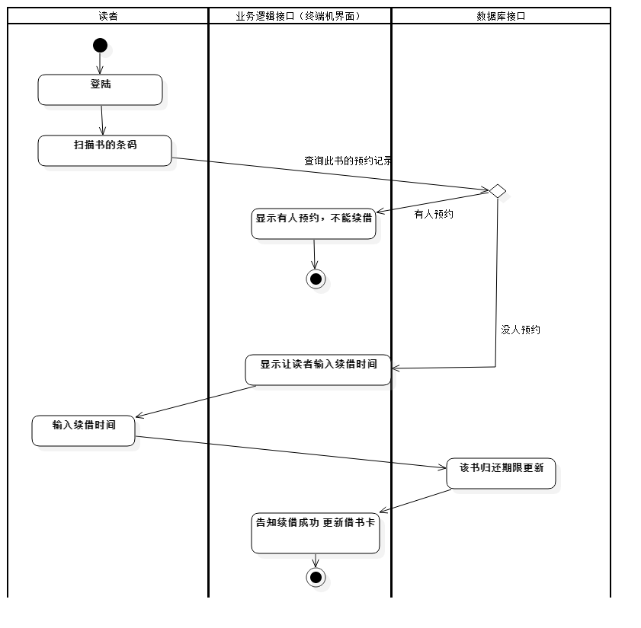

(2).前台部分

A．办卡

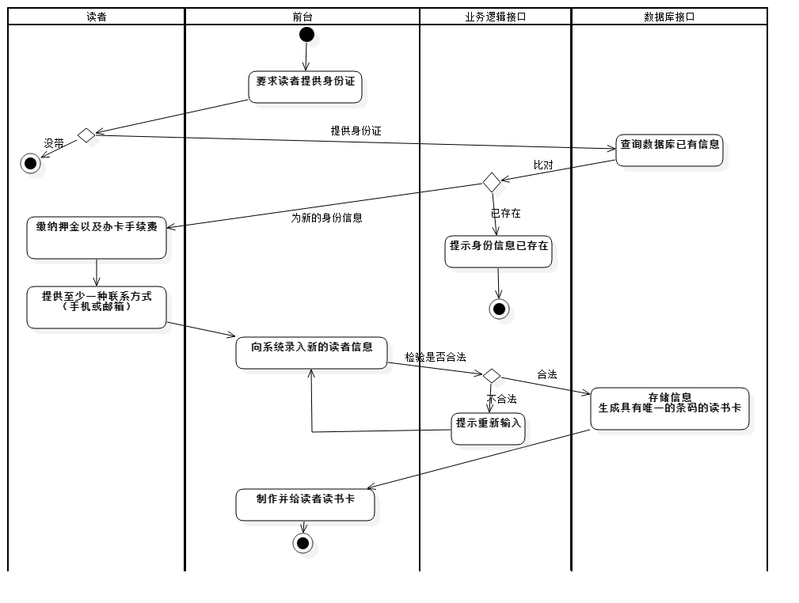

B．注销卡

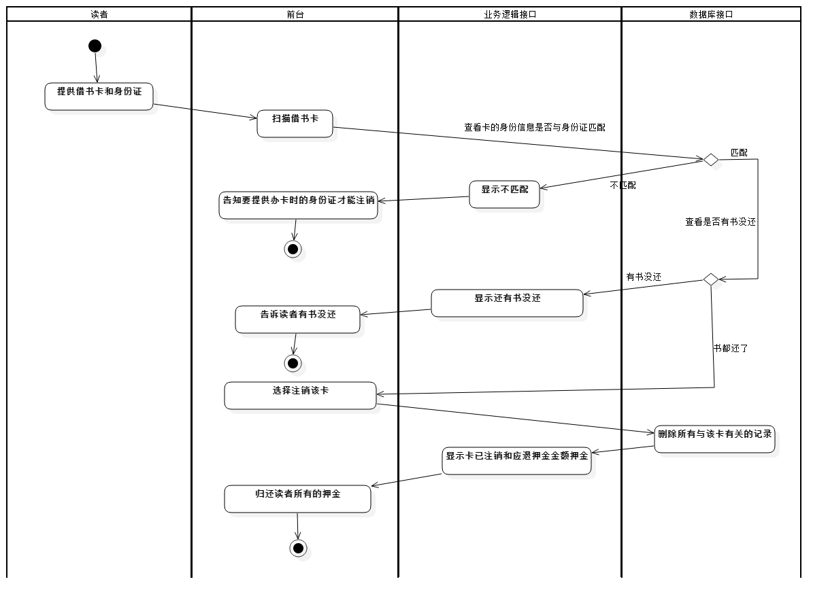

C．挂失卡

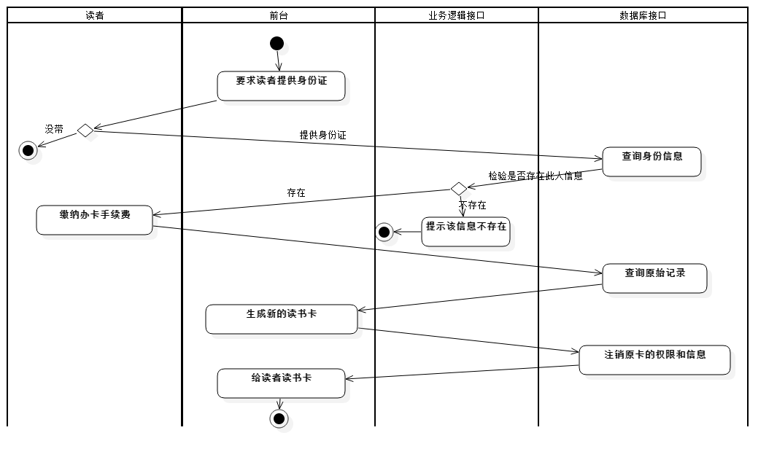

D．解冻卡

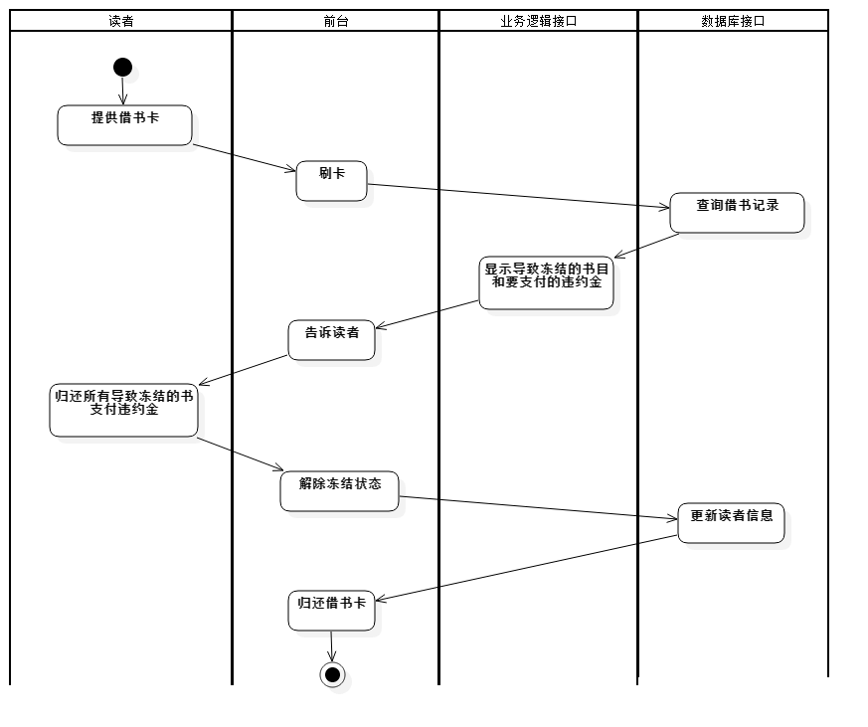

E．登录

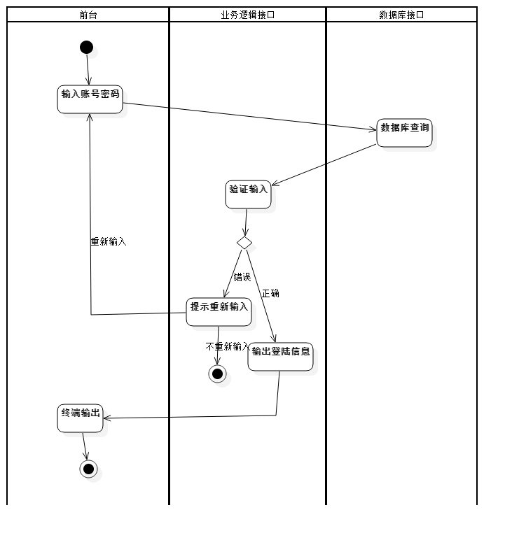

F．录入新书

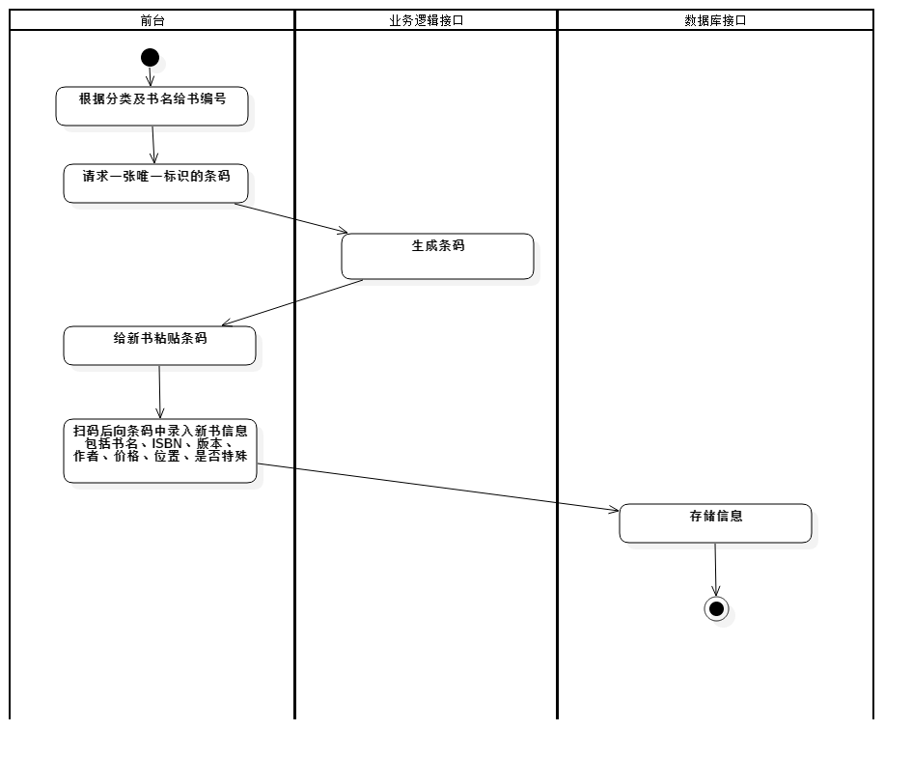

G．修改个人信息

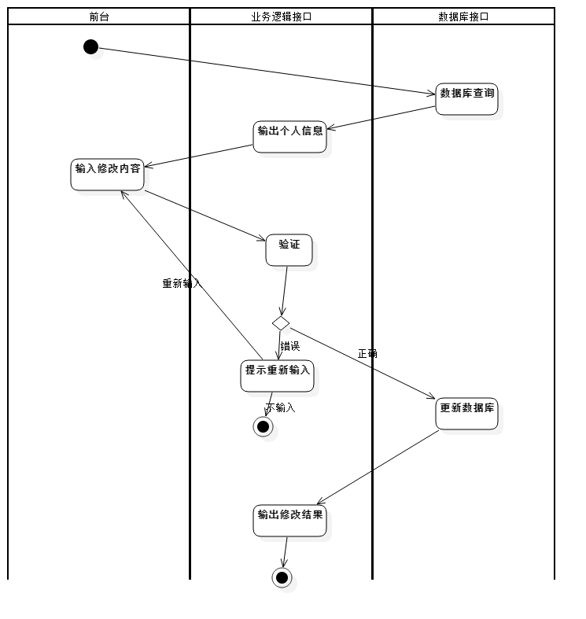

H．借书

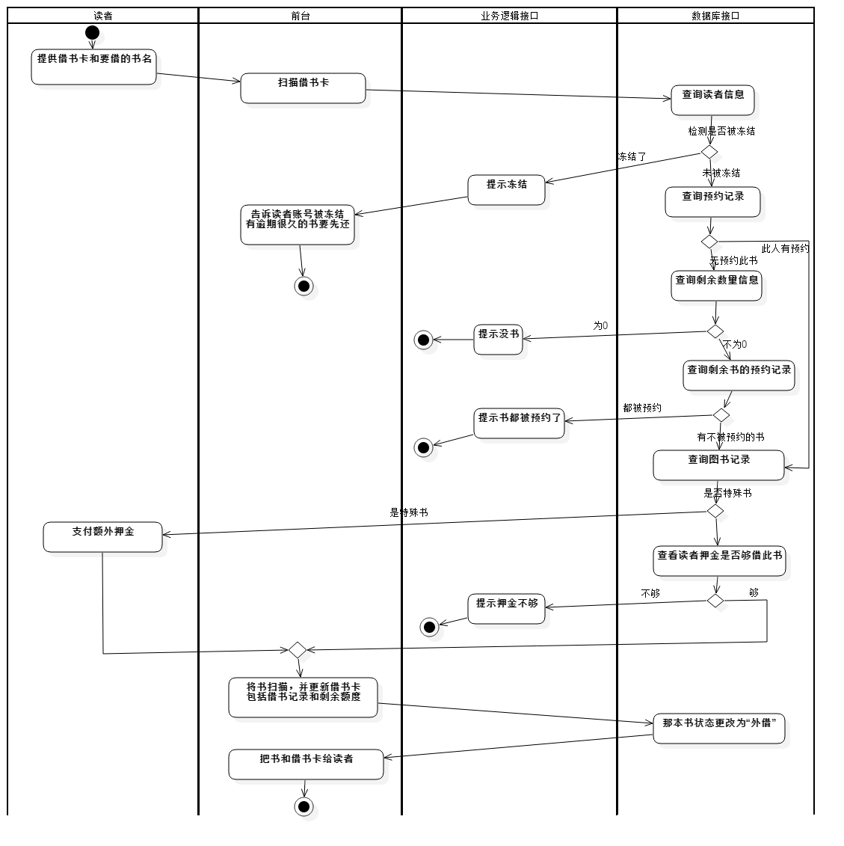

I．还书

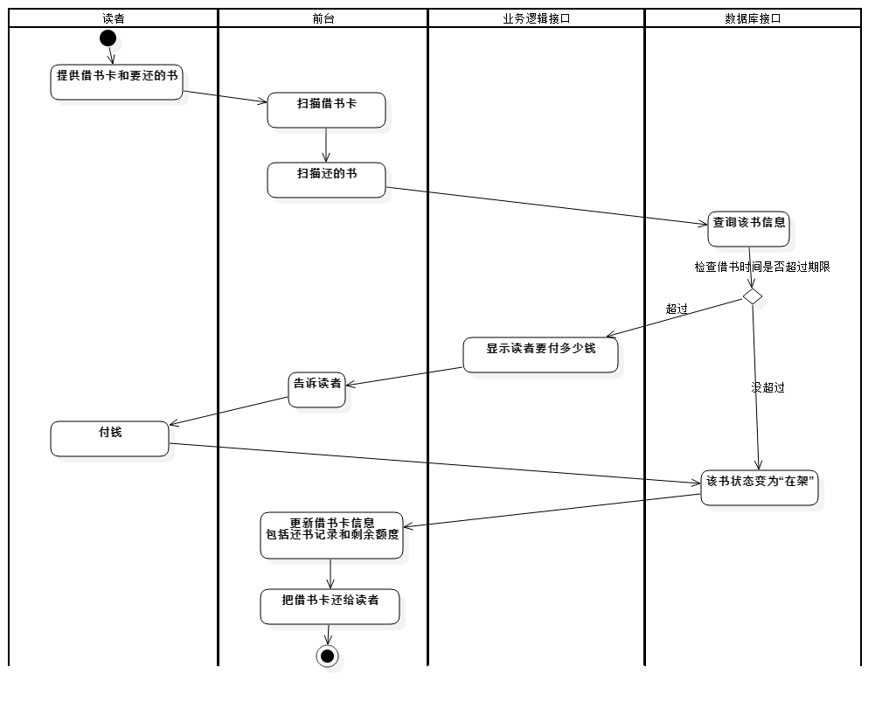

J．续借

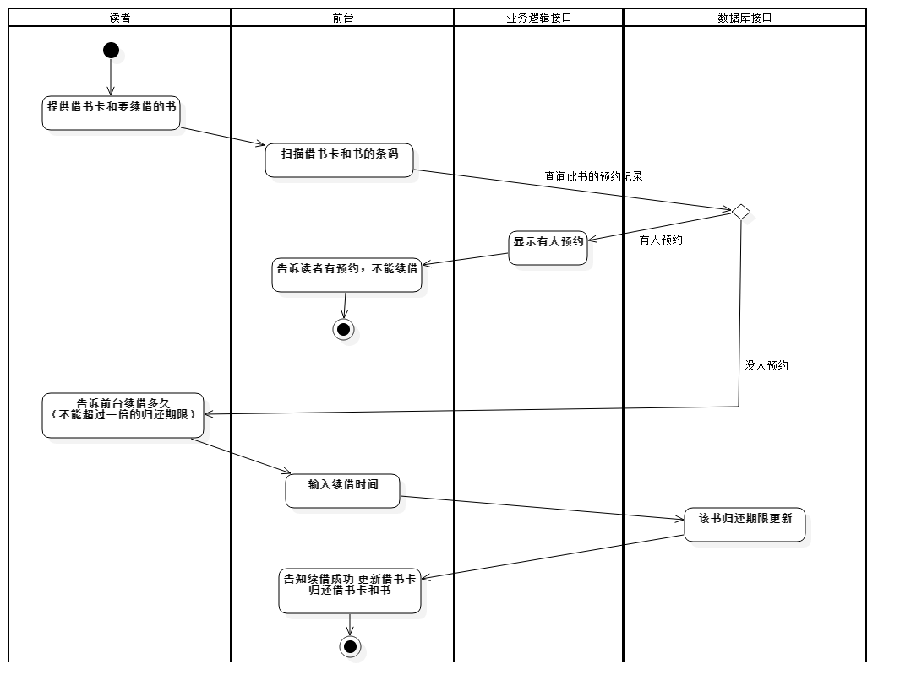

K．预约

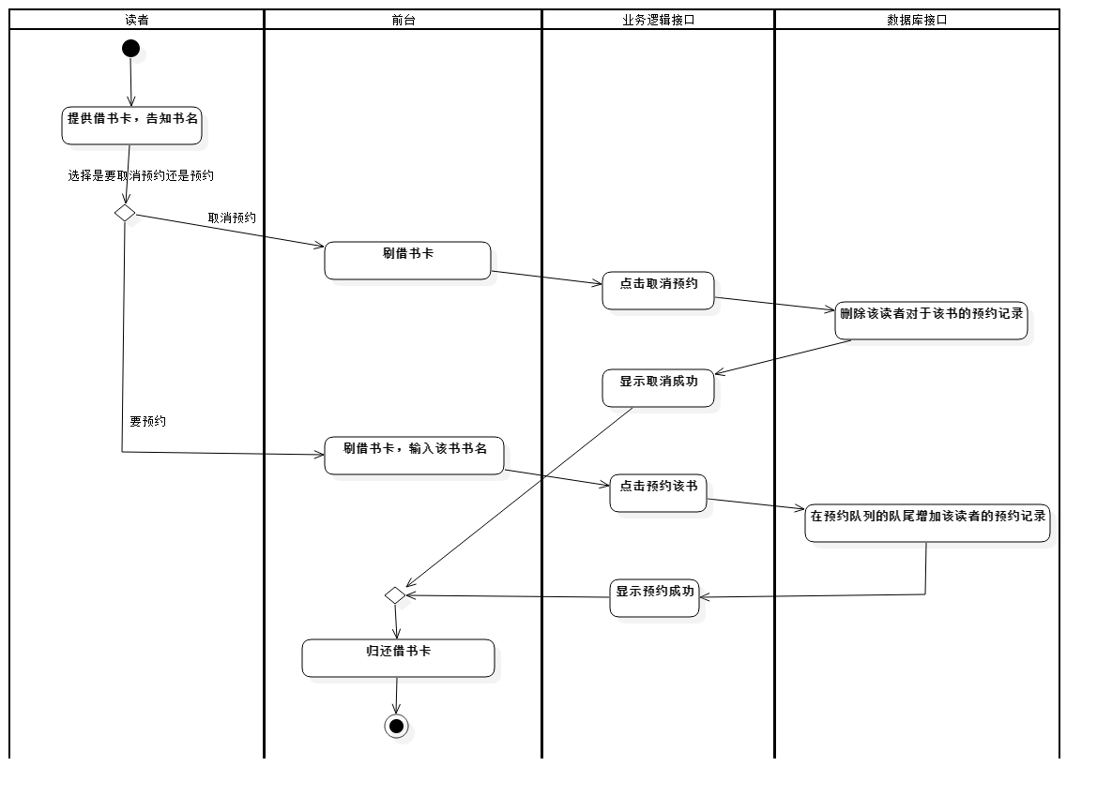

(3).财务部分

A．登录

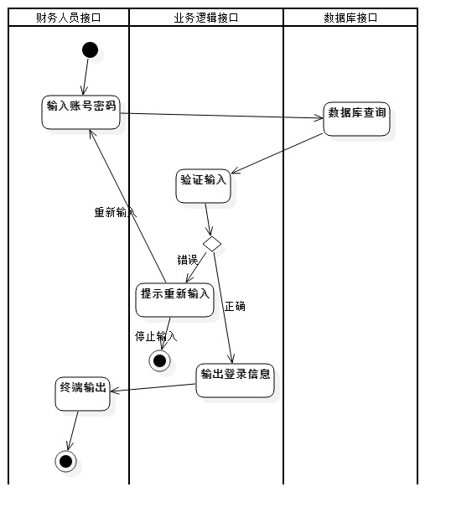

B．修改个人信息

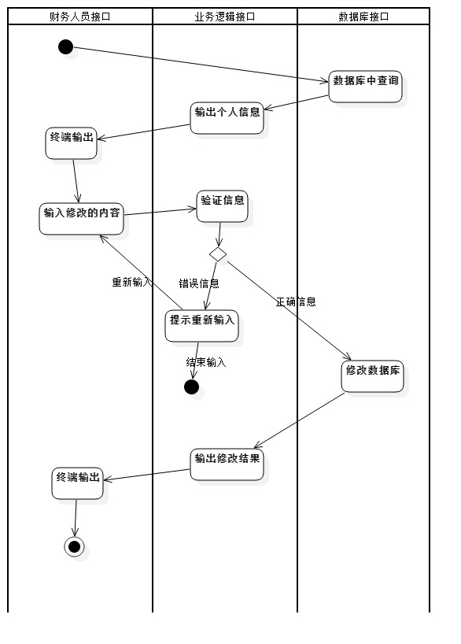

C．查看图书信息

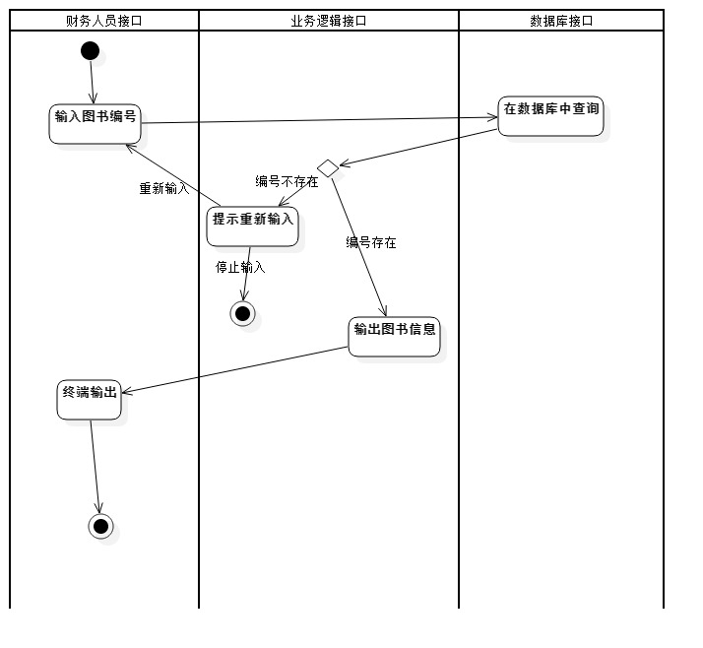

D．查询罚款记录

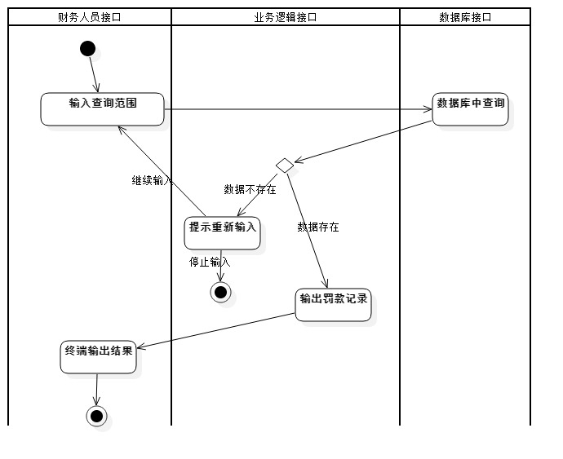

E．损坏或遗失书籍处理

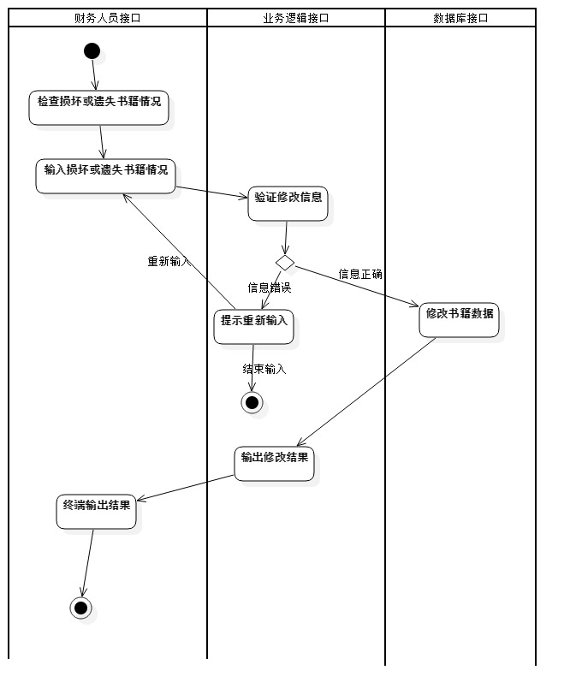

F．修改赔偿金

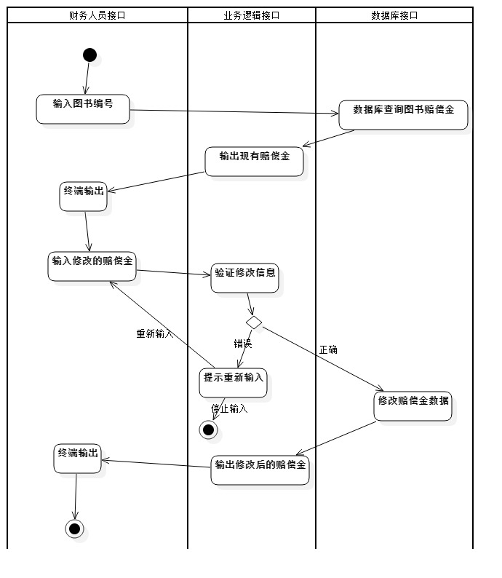

(4).维护部分

A．登录

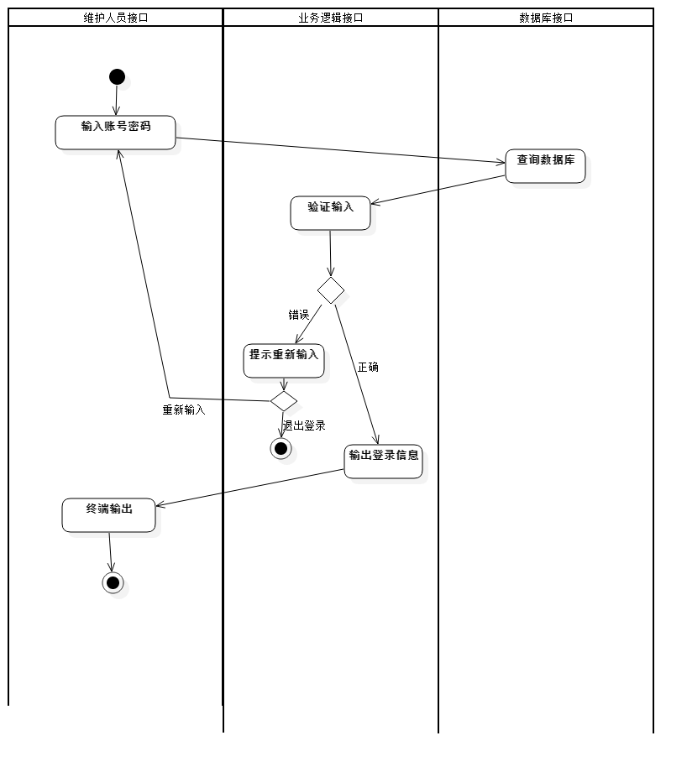

B．查询数据

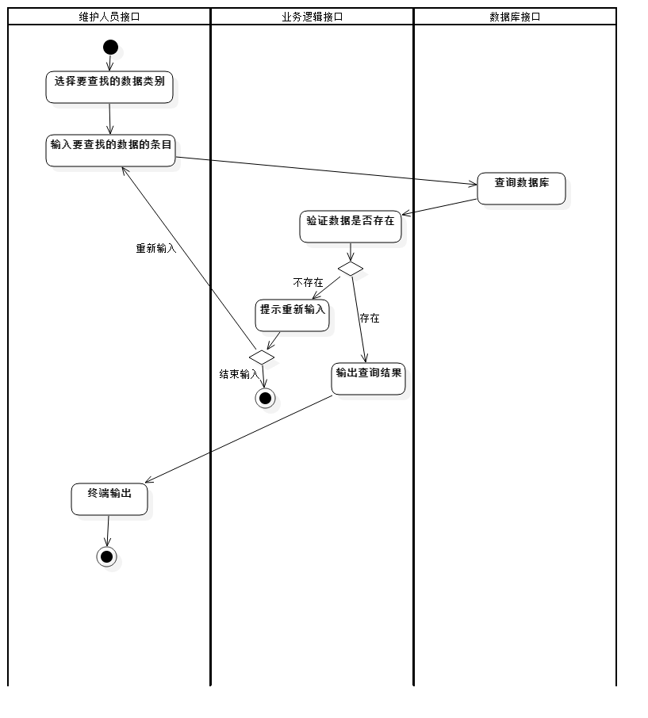

C．修改参数

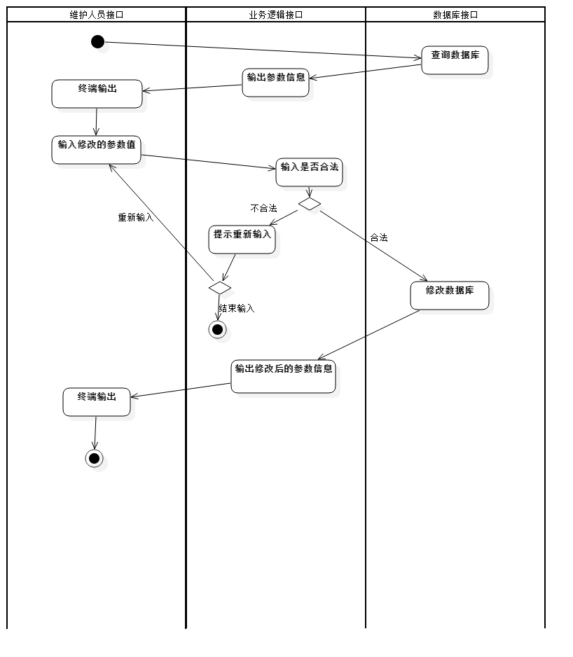

D．修改个人信息

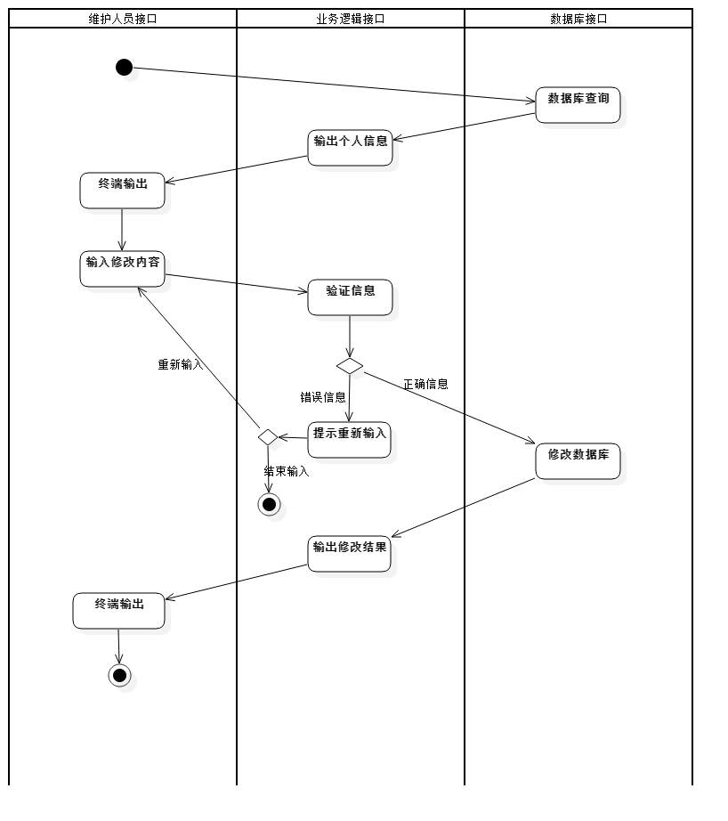

E．总览

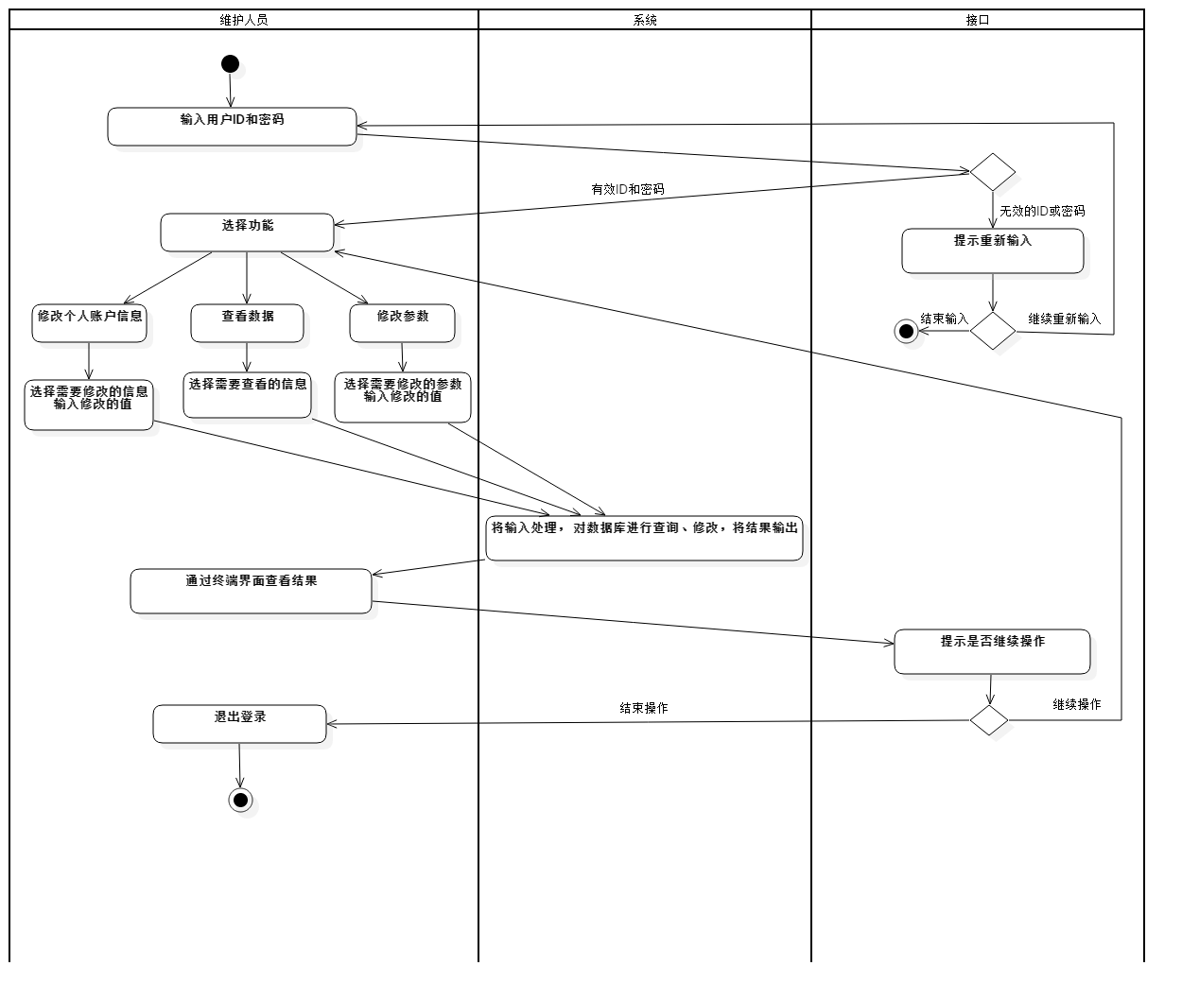

1. 类图，包图

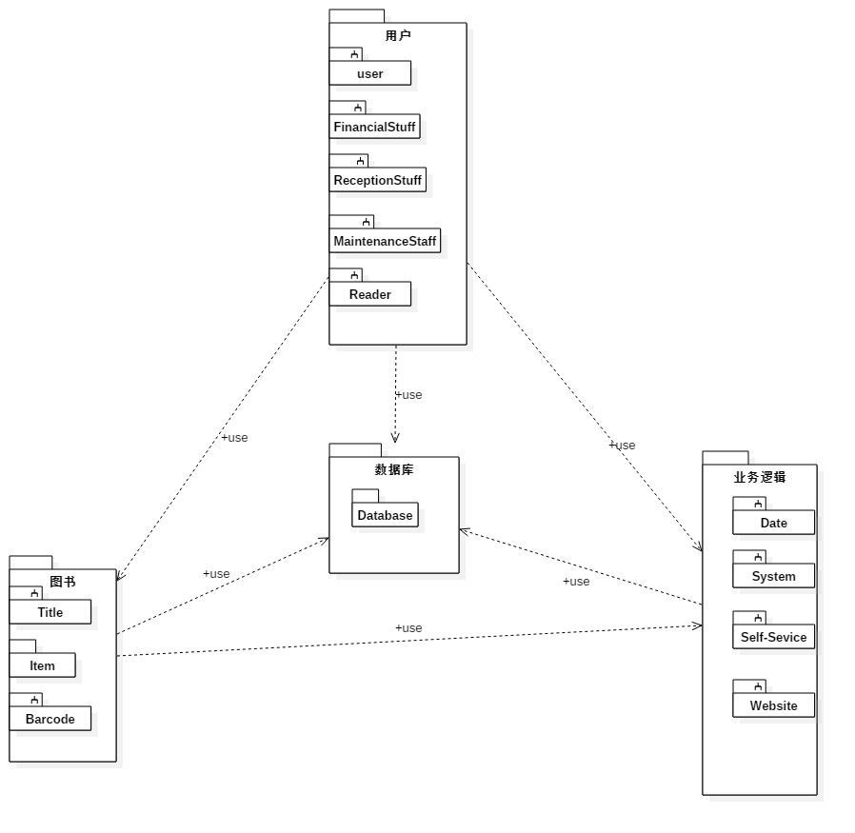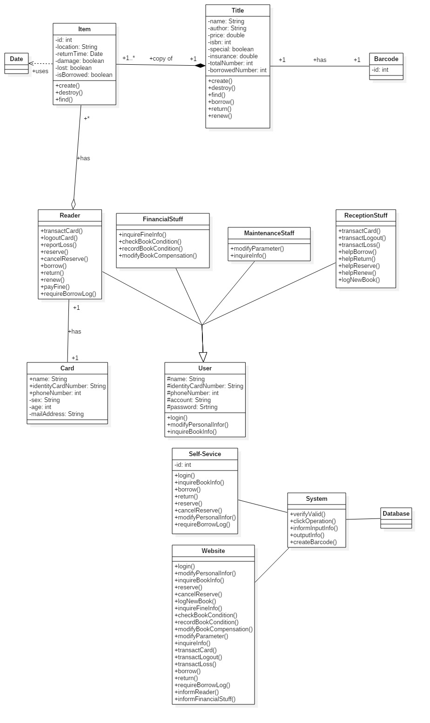

1. 分层数据流图

A．图书馆管理系统第1层DFD

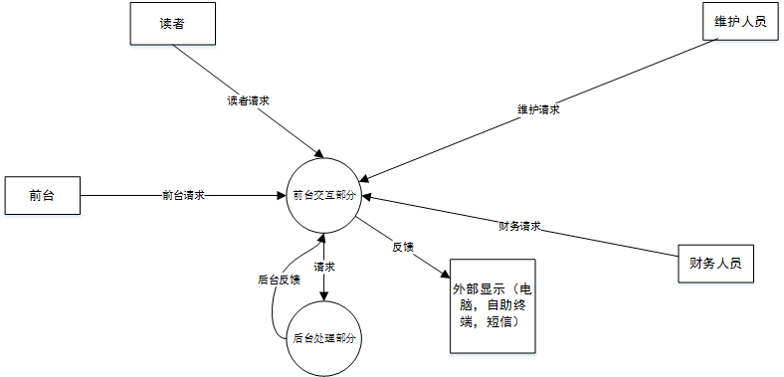

B．前台交互部分的第2层DFD

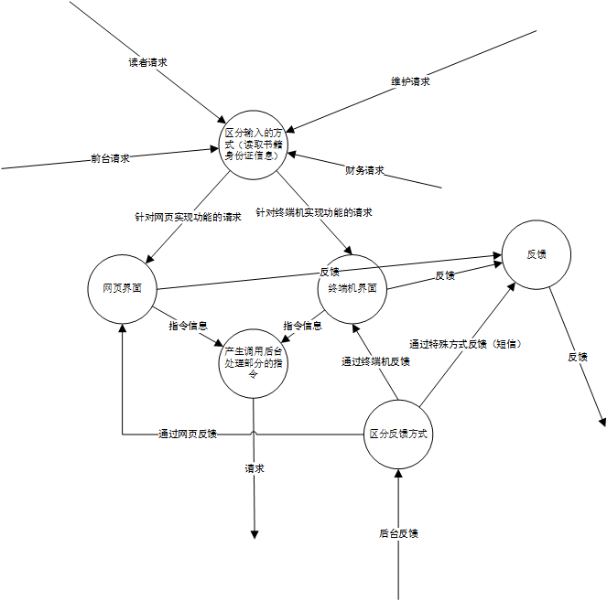

C．后台处理部分的第2层DFD

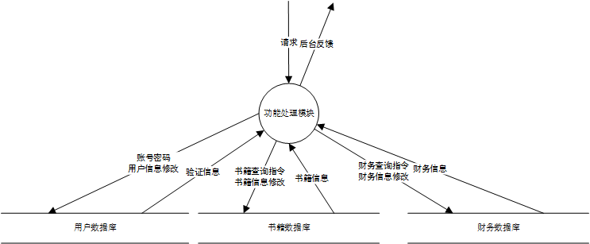

D．功能处理模块的第3层DFD

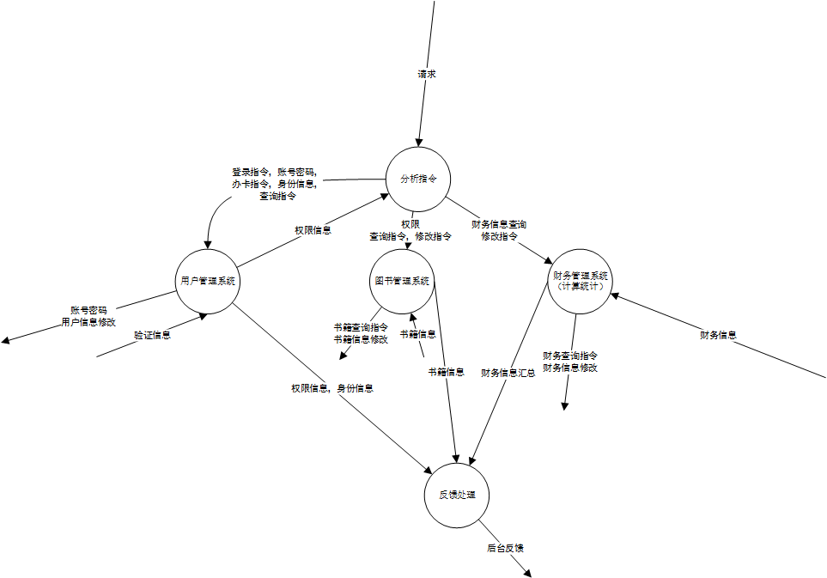

1. 状态机图

A．书

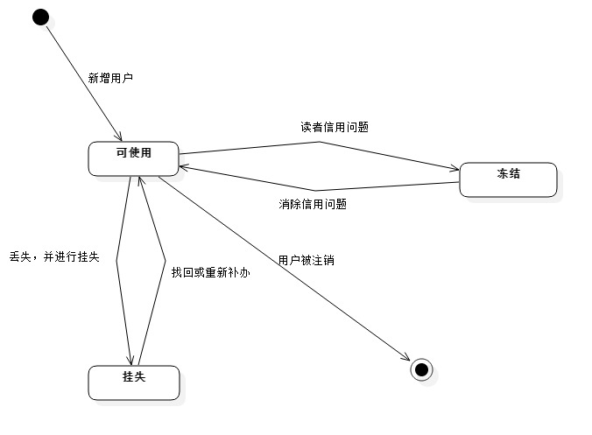

B．借书卡



C．用户

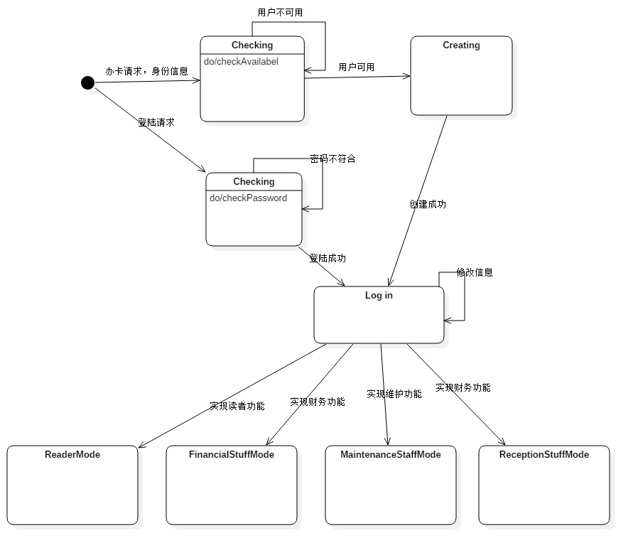

1. 预算
2. 采用磁条卡，购买15万张，每张预计价格0.2元
3. 磁条卡打印机一台，预计价格500元
4. 磁条卡读卡器5台，每台100元
5. 自助终端机器5台，每台8000元
6. 电脑10台，每台5000元
7. 购买云服务器、数据库

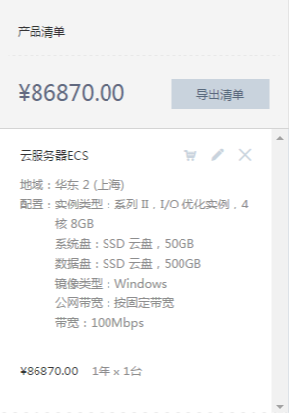

1. 条形码打印机与条形码纸，预计价格2000元
2. 条形码扫描器5台，每台200元

以上合计210000元

1. 后续开发与维护

后续维护人员需要补充购买磁条卡、条形码纸等消耗品，负责电脑、打印机、等设备的故障修复，续费云服务器与数据库等